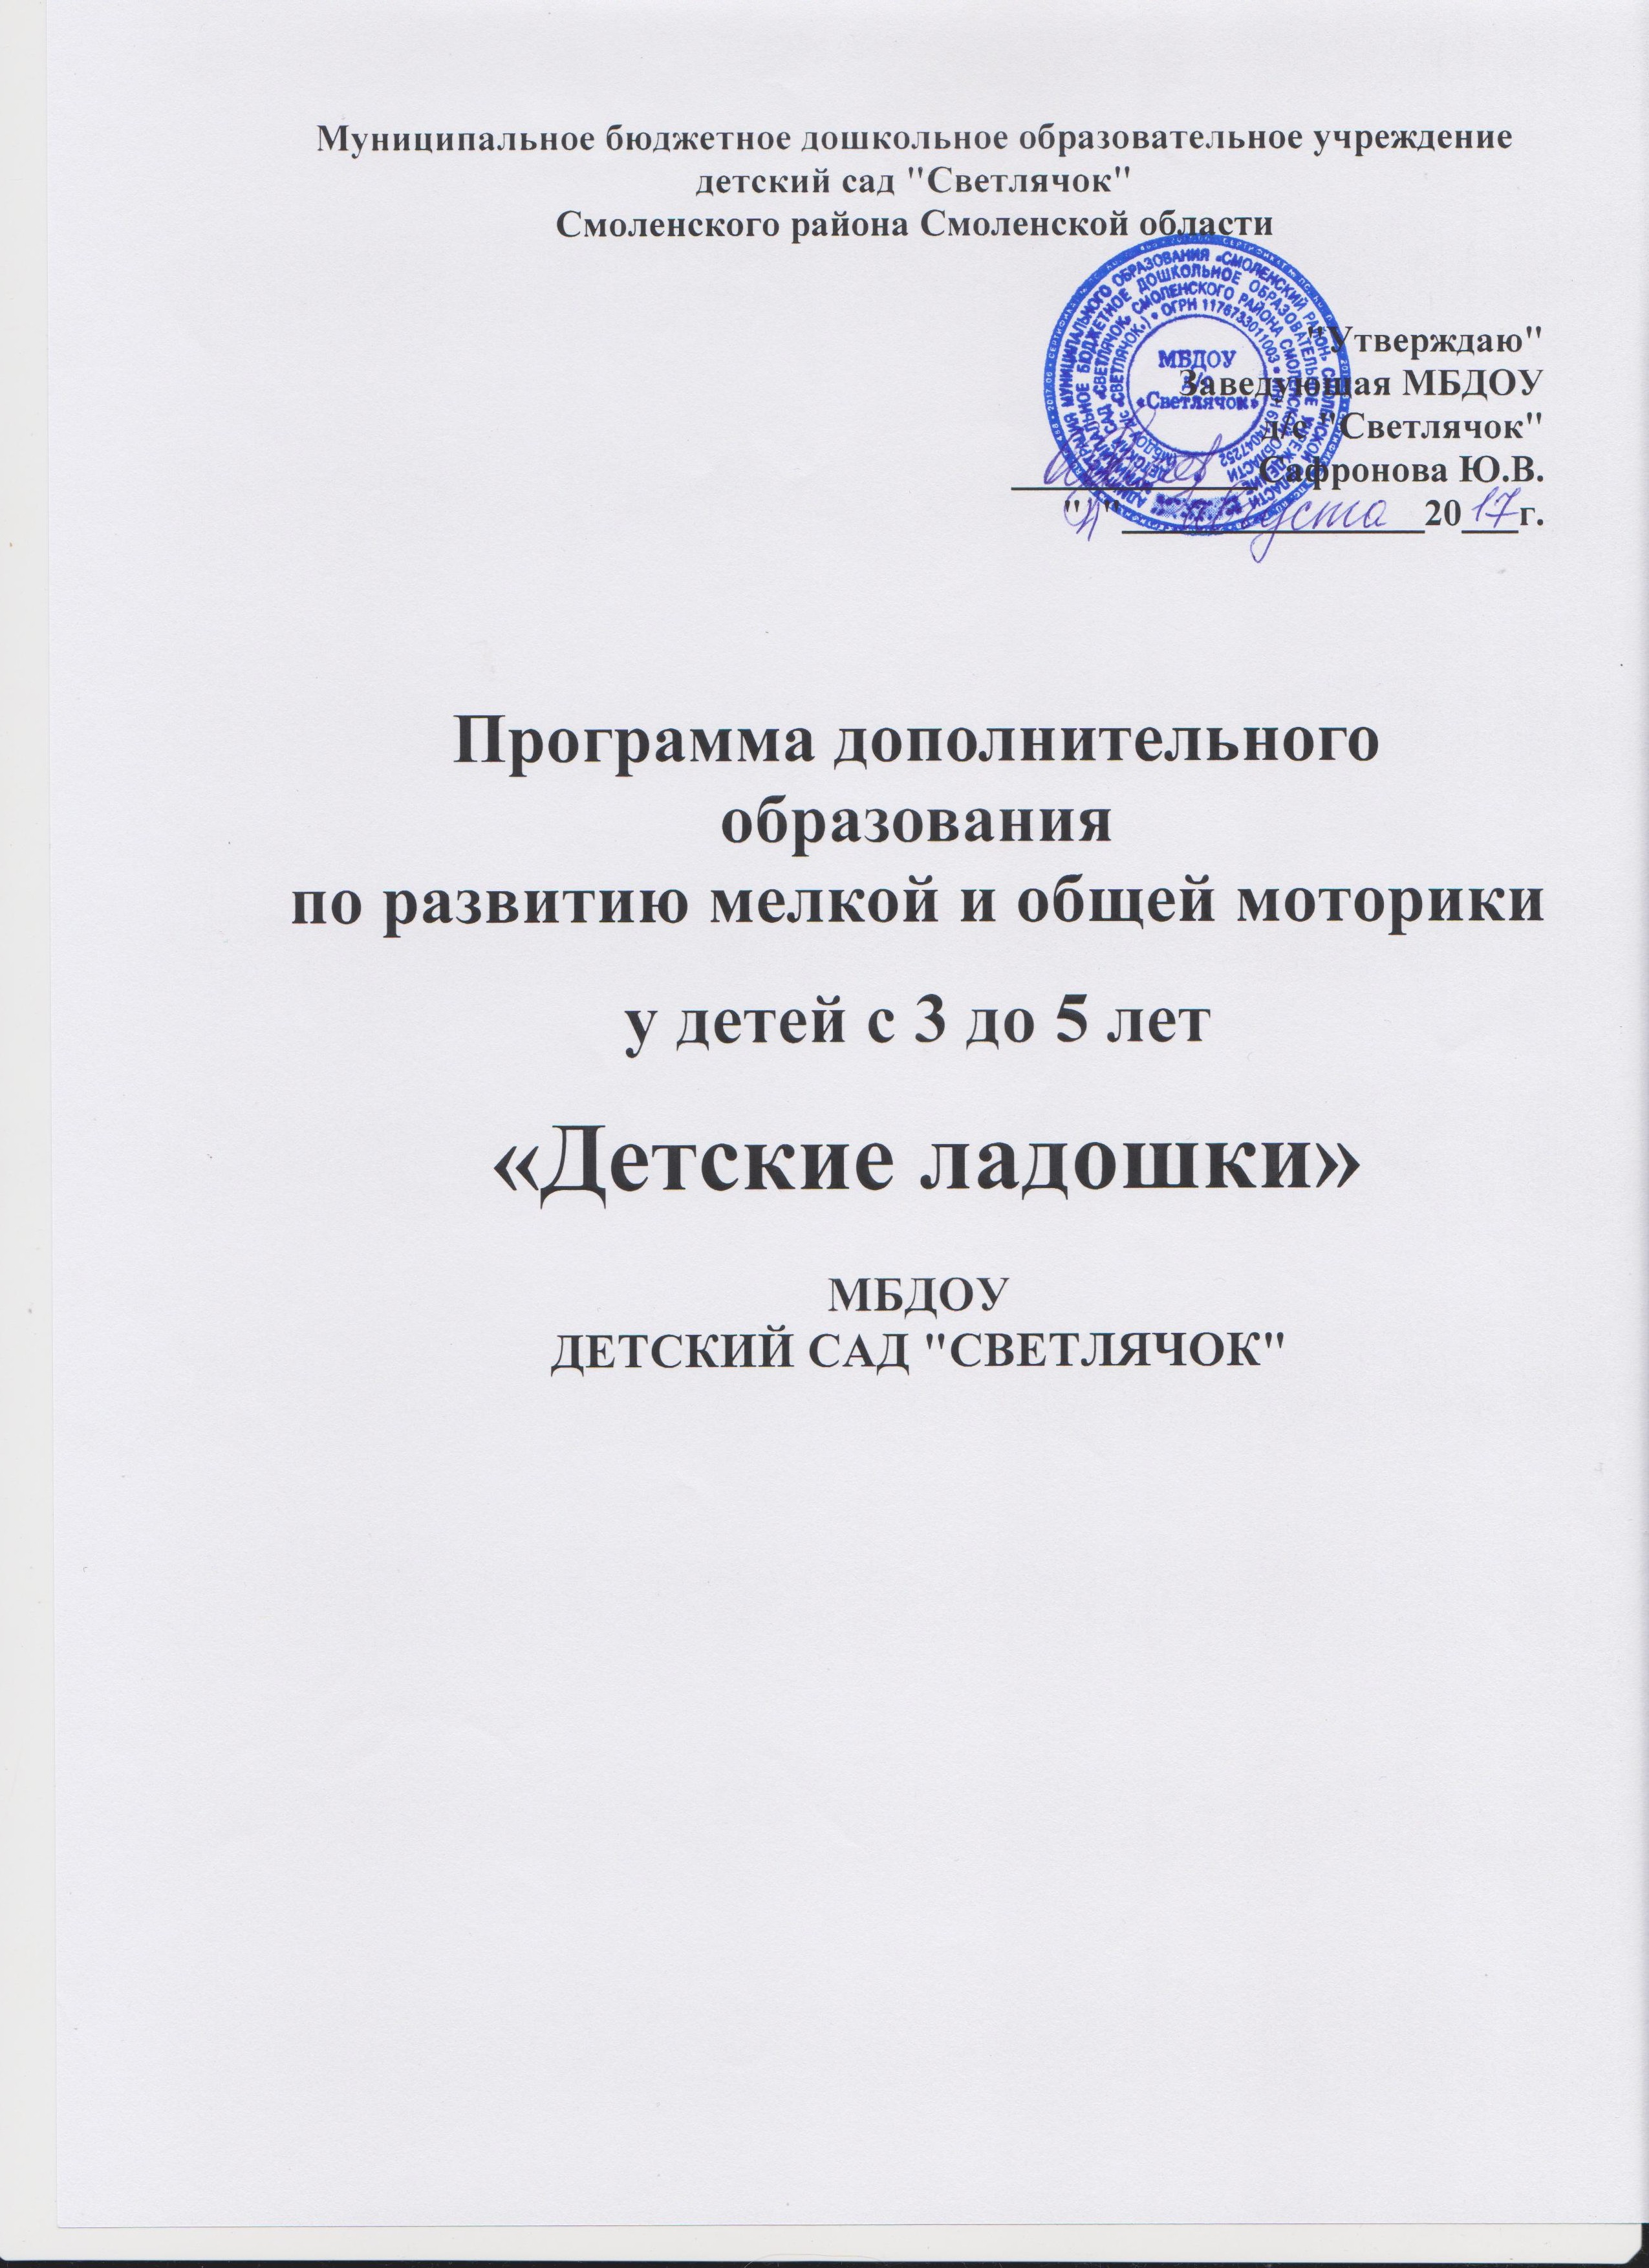

1.Пояснительная записка
Содержание данной рабочей программы развития мелкой и общей моторики у детей дошкольного возраста построено в соответствии с требованиями ФГОС и отражает основные направления всестороннего развития ребенка.
Данная рабочая программа составлена в соответствии с нормативно - правовыми документами: ФЗ «Об образовании в РФ» №273, ФГОС ДО от 17.10.2013 №1155, Приказом Минобрнауки России №1014 «Об утверждении Порядка организации и осуществления образовательной деятельности по образовательным программам дошкольного образования» от 30.08.2013, примерной общеобразовательной программой дошкольного образования «От рождения до школы» под редакцией Н. Е. Вераксы,Т. С. Комаровой,М. А. Васильевой.

В основу программы положены принципы:
- научной обоснованности и практической применимости;
- развивающий характер обучения, основанный на детской активности;
- интеграция образовательных областей в соответствии с возрастными возможностями и особенностями воспитанников;
- комплексно – тематическое построение образовательного процесса;
- единство воспитательных, развивающих и обучающих целей и задач процесса образования детей дошкольного возраста, в ходе реализации которых формируются такие знания, умения и навыки, которые имеют непосредственное отношение к развитию дошкольника;
Данная программа предназначена для работы с дошкольниками по правильному развитию мелкой моторики и является своевременной поддержкой в формировании последовательной координации движений пальцев рук у детей.
Цель: Создать условия для развития речи и формирования графических навыков у детей дошкольного возраста через укрепление мелкой моторики и развитие координации движений пальцев рук.

Задачи:
Обучающие:
- Научить детей владеть графическими навыками письма;
- формировать навыки исполнительского мастерства;
- формировать умение воплощать свои идеи в художественный образ.
Развивающие:
- Развивать умения производить точные движения кистью и пальцами рук;
- Развивать способности координированной работы рук со зрительным восприятием;
- Развивать творческую активность, пространственное мышление, фантазию.
Воспитательные:
- Воспитывать в детях аккуратность, усидчивость;
- воспитывать внимательность к выполнению заданий;
- воспитание уважительного отношения к своему и чужому труду
Актуальность:
Неподготовленность к письму, недостаточное развитие речи, мелкой моторики, зрительного восприятия, внимания, может привести к возникновению негативного отношения к учёбе, тревожного состояния ребёнка в школе. Поэтому в дошкольном возрасте важно развить механизмы, необходимые для овладения письмом, создать условия для накопления ребёнком двигательного и практического опыта, развития навыков ручной умелости.
Новизна:
- обучение детей проводится с трехлетнего возраста;
- подобран и систематизирован материал дидактических игр и упражнений по развитию мелкой и общей моторики, в соответствии с лексической темой;
- разработан мониторинг определения уровня развития, предусматривающий следующие разделы:
- мелкая моторика;
- общая моторика;
- речевое развитие.
- занятия по данной программе проводятся в игровой форме. Во время игры максимально реализуется ситуация успеха, следовательно, работа происходит естественно, не возникает психического напряжения.
Отличительные особенности работы:
Работа «Детские ладошки» направлена на всестороннее развитие ребёнка. Методика позволяет детям интенсивно заниматься и не утомляться за счет постоянной смены видов деятельности и переключения внимания. Занятия в кружке отличаются комплексным подходом к подготовке детей к школьному обучению, направлены на развитие всех необходимых психологических компонентов готовности ребёнка к школе: познавательных процессов, коммуникативных навыков, эмоционально-волевой сферы и мелкой моторики.
Формы и режим занятий:
Работа рассчитана на 1–2 занятия в неделю. Занятия проводятся по 25- 30 минут и предполагают использование следующих форм: беседа, дидактическая игра, ролевые, коммуникативные игры, физические упражнения, коллективное творчество, анкетирование, индивидуальная корректировка действий.
Неотъемлемым элементом каждого занятия являются пальчиковые игры и физкультминутки . Включение упражнений на развитие пальцевой моторики в физкультминутки играет положительную роль в обучении детей. Это позволяет:
– регулярно стимулировать действие речевых зон коры головного мозга, что положительно сказывается на развитии речи детей;
– совершенствовать внимание и память – психические процессы тесно связаны с речью;
– облегчить усвоение навыков письма будущим школьникам;
– вызывать у детей интерес и яркий эмоциональный настрой.
Длительность физкультпаузы в одном занятии составляет 5-7 минут. В каждой физкультпаузе содержится большое количество разнообразных пальцевых движений, и они по смыслу сочетаются с произносимыми стихами.
Направленность работы по программе:
Программа включает в себя следующие разделы:
- пальчиковая гимнастика
- рисуночные задания, графические диктанты
- работа с сыпучими материалами («Сухой бассейн», рисование на подносах, выкладывание мозаики)
- работа с бумагой (оригами, аппликация, конструирование)
- работа со шнурками, рукоделие, шитье
- рисование
- моделирование (счетные палочки, спички, трубочки)
- лепка, изготовление поделок из различных материалов
В разделе «Пальчиковая гимнастика» дети знакомятся с различными пальчиковыми играми, которые сочетают в себе музыкальное сопровождение, сопровожение художественным словом, гимнастику с учебными предметами. Регулярное Также проводятся комплексы пальчиковой гимнастики с учебными предметами, направленные на закрепление умения правильно держать карандаш, линейку, кисточку, ножницы, на закрепление правильного расположения руки во время письма, задания на удержание позы кистей рук. Упражнение по удержанию позы могут проводиться на разных уровнях сложности: по подражанию, по речевой инструкции. В ходе пальчиковых игр дети, повторяя движения взрослых, активизируют моторику рук. Тем самым вырабатывается ловкость, умение управлять своими движениями, концентрировать внимание на одном виде деятельности.
В разделе «Рисуночные задания, графические диктанты» задания помогут улучшить координацию движения пальцев и кистей рук, кроме этого ребенок учится правильно держать ручку и карандаш, что очень важно в процессе деятельности. Выполнение детьми рисуночных заданий тренирует произвольное внимание, развивает память, логическое мышление.
В разделе «Работа с сыпучими материалами» дети знакомятся с комплексами упражнений, которые дают пальцам полноценный отдых, развивают их ловкость, подвижность, а веселые стишки помогают детям снять напряжение. Повторение этих упражнений способствует развитию внимания, мышления, тактильной памяти, оказывает благоприятное влияние на речь ребенка. Кисти рук становятся более подвижными и гибкими, что помогает будущим школьникам успешно овладеть навыками письма.
В разделе «Работа с бумагой» представлены такие виды художественного труда, как аппликация, оригами, конструирование из бумаги. Дети знакомятся с различными видами и свойствами бумаги, развивают мелкую моторику, воображение, а также тренируют произвольное внимание и пространственные представления.
Раздел «Работа со шнурками, рукоделие, шитье» направлен на развитие мелкой моторики рук, совершенствование знаний, умений, навыков детей, расширение их представлений о декоративно-прикладном искусстве, развитие психических познавательных процессов, таких как воображение, восприятие, память, внимание, развитие цветовых ощущений, развитие личностных качеств – усидчивости, терпения, старательности, аккуратности, трудолюбия, умения доводить начатое дело до конца.
В разделе «Рисование» дети знакомятся с различными техниками рисования, с особенностями изобразительных материалов, основами композиции. Занятия рисованием развивают эстетическое восприятие, творческие способности, совершенствуют сложнокоординированные движения руки.
В разделе «Моделирование» подобраны задания для формирования тонких движений рук, развития мускульной и тактильной памяти, совершенствования двигательных навыков, развития моторных координаций и оптико-пространственных представлений. Занятие моделированием развивает внимание, память, пространственное мышление.
В разделе «Лепка, изготовление поделок из различных материалов» используются предметы различные по размеру, материалу, фактуре, структуре. Раздел включает в себя разные виды лепки (пластилин, соленое тесто, налеп), а также изготовление поделок из пластилина, природного и бросового материала

Результатом работы по программе должно стать:
- Развитие мелкой моторики и координации пальцев рук детей до уровня соответствующего данному возрасту;
- овладение разными видами трудовой деятельности;
- умение создавать художественный образ своего изделия;
- овладение приемами работы с разными инструментами;
- умение соотносить форму, пропорцию и фактуру изделия;
- овладение нормами этики поведения.
Ожидаемые результаты :
К концу первого года обучения по программе дети должны знать:
- некоторые виды бумаги;
- свойства бумаги (тонкая, толстая, мягкая, жесткая);
- несколько разных способов нанесения краски;
- основные формы штриховки (вертикальная, горизонтальная);
- основные правила склеивания;
- понятие «конструктор»; «мозаика»;
- некоторые приемы лепки (шарик, колбаска и.т.п.);
- несколько пальчиковых игр в комплексе со стишками.
должны уметь:
- правильно держать кисть, карандаш;
- пользоваться клеем, клеенкой и салфеткой;
- работать с трафаретами;
- заштриховывать предметы двумя способами;
- застегивать, расстегивать пуговицы, кнопки, крючки.
К концу второго года занятий в кружке дети должны знать:
- виды бумаги (цветная, неокрашенная, гофрированная, бархатная);
- свойства бумаги (тонкая, толстая, мягкая, жесткая);
- понятие “оригами”, “шаблон”;
- виды штриховки (вертикальная, горизонтальная, по диагонали);
- основные правила склеивания;
должны уметь:
- применять простейшие приемы складывания бумаги (пополам, вчетверо, гармошкой);
- пользоваться клеем, кисточкой, ножницами, стеком;
- работать с трафаретами;
- изготавливать детали по шаблону;
- изготавливать поделку, сочетая несколько приемов лепки;
- задумывать самостоятельно сюжет небольшой композиции, рисунка;
- завязывать и развязывать ленты, шнурки, узелки.
- виды шнуровки (крестообразная, через край, параллельная);
- понятия “диагональ”, “сторона”, “центр”, “раскрывающийся угол”, “нераскрывающийся угол”, “симметрия”, “трафарет”;
- названия жанров изобразительного искусства (натюрморт, пейзаж, портрет и др.);
- виды декоративно – прикладного искусства(шелкография, витраж, мозаика, барельеф идр.);
- виды некоторых русских народных промыслов (Хохлома, городецкая роспись, дымка и др.)
Формы подведения итогов реализации программы:
В течении всего периода обучения поэтапно проводится мониторинг уровня усвоения знаний и формирования навыков у детей на начальном и итоговом этапах. Для проведения мониторинга образовательного процесса используются разные формы: тестирование по индивидуальным карточкам; самостоятельные работы; выступления на родительских собраниях с открытым показом; выставки графических работ; участие в конкурсах.

Направленность программы:
Программа включает в себя следующие разделы:
- пальчиковая гимнастика
- рисуночные задания, графические диктанты
- работа с сыпучими материалами («Сухой бассейн», рисование на подносах, выкладывание мозаики)
- работа с бумагой (оригамими, аппликация, конструирование)
- работа со шнурками, рукоделие, шитье
- рисование
- моделирование (счетные палочки, спички, трубочки)
- лепка, изготовление поделок из различных материал

Учебно – тематический план работы
Виды деятельности | Количество занятий по возрастным группам
 | 2-я младшая | Средняя
- Рисуночные задания, графические диктанты | 5 | 7
- Работа с крупами («сухой бассейн», рисование, выкладывание мозаики) | 5 | 5
- Работа с бумагой (оригами, аппликация, конструирование) | 7 | 8
- Работа со шнурками, рукоделие, шитье(шнуровки, плетение, шитье, нанизывание предметов) | 2 | 3
- Рисование | 10 | 6
- Моделирование (счетные палочки, спички, трубочки) | 1 | 2
- Лепка, изготовление поделок из различных материалов (пластилин, сол. тесто, прир. материал, бусины, пуговицы и др.) | 7 | 6
- Диагностика | 2 | 2
Итого | 39 | 39

Календарно – тематический план работы , 2-я младшая группа
Срок реализации | Тема занятия | Содержание деятельности
 | - «Кисть и карандаш»  - «Наши пальчики»  - «Сухой бассейн»  - «Гусеница» | – рисование прямых линий  – Работа с пальчиковыми красками  – работа с крупами с художественным словом  – лепка с природным материалом (желуди)
 | - « Мячики для котят»  - «Дождик»  - «Колбаски и шарики»  - «Следы на песке»  - «Веселые раскраски» | – Рисование пальчиками  – Аппликация с элементами рисования (вата, гуашь)  – работа с пластилином  – рисование пальчиками на песке  – работа с раскрасками (раскрашивание пальчиками)
 | - «Осень золотая»  - «Бусы, колечки»  - «Петушок пшено рассыпал»  - «Проведи дорожку» | – рисование(гуашь, поролон, трафареты из картошки)  – лепка из цветного пластилина  – рисование пальчиками на подносе с пшеном  – рисуночные задания (цветные карандаши)
 | - «Снег кружится»  - «Елочка»  - «Козлик»  - «Новогодние бусы» | – аппликация (салфетки, вата, фольга)  – рисование (гуашь), гимнастика с кистью  – лепка с коктейльными трубочками  – нанизывание крупных бусин
 | - «Снеговик»  - «Игрушки»  - «Накорми мышку»  - «Колобок» | – аппликация с элементами рисования  – (трафареты, цв. карандаши), гимнастика с карандашом  – д/и (горох, фасоль, пшено, бусины)  – знакомство с соленым тестом
 | - «Облака»  - «Домики»  - « У мышки в кладовой»  - «Пройди по лабиринту» | – обрывная аппликация  – рисование пальчиками  – перебирание круп (фасоль, рис, гречка)  – рисуночные задания (фломастеры)
 | - «Цветы»  - « Расписной коврик»  - «Печем пирожки»  - «Помогаем бабушке» | – аппликация с сухими листьями  – рисование цветными мелками  – лепка из соленого теста  – сматывание клубочков из шерстяных ниток
 | - «Звенит капель»  - «Ракета в космосе»  - «Раскраски с заданиями»  - « Палочки- выручалочки» | – рисование с элементами аппликации(акварель, пипетки)  – аппликация с элементами лепки  – работа с цветными карандашами  – выкладывание ритмичных узоров из счетных палочек
 | - « Цыплята»  - «Одуванчики цветут»  - «Медведь проснулся»  - «Волшебные камешки» | – обрывная аппликация  – рисование (гуашь)  – лепка с шишками  – раскрашивание речной гальки

Календарно – тематический план работы кружка, средняя группа

Срок реализации | Тема занятия | Содержание деятельности
 | - «Улитка»  - «Ежик»  - «Лодочка плывет»  - «Приключения фасольки» | – аппликация из ниток  – лепка с семечками  – знакомство с плоскостным моделированием  – выкладывание рисунков на плоскости из фасоли, работа в «сухом бассейне»
 | - «Волшебные палочки»  - «Листопад»  - «Угощение для кукол»  - «Раскраски с заданиями» | – выкладывание фигурок из спичек  – обрывная аппликация  – баранки, крендельки из соленого теста  – знакомство со штриховкой
 | - «Зонтик»  - «Первый снег»  - «Лабиринты»  - «Народные промыслы» | – рисование (трафареты, пипетки)  – аппликация с манной крупой  – рисуночные задания  – знакомство с дымковской игрушкой, рисование «Птичка»
 | - «Превращения листочка»  - «Морозные узоры»  - «Зимние загадки»  - «Дед Мороз» | – знакомство с техникой оригами  – мозаика из риса на пластилиновой основе  – рисуночные задания  – рисование с элементами аппликации
 | - «Раскраски»  - «Снегирь»  - «Следы на снегу»  - «избушка» | – раскрашивание фломастерами, графич. диктант  – аппликация из мятой бумаги с элементами лепки  – мозаика на пластилиновой основе  – поделка из сахара- рафинада и природного материала
 | - «Валентинки»  - «Танк»  - «Проведи дорожку»  - «Народные промыслы» | – рисование(трафареты, печати)  – лепка (пластилин, картон, зубочистки)  – рисуночные задания  – лепка фигурок дымковской игрушки из соленого теста
 | - « Коврик»  - «Украшение для мамы»  - «Шнуровочки»  - «Ваза из пластилина» | – аппликация из ткани  – изготовление бус из макарон  – шнуровка разными способами  – мозаика на пластилиновой основе
 | - «Пасхальное яичко»  - «Первоцветы»  - «Заштрихуй по образцу»  - «Цирк» | – рисование(с трафаретами)  – аппликация  – рисуночные задания  – рисование(трафареты, фломастеры)
 | - «Железная дорога»  - «Обведи и заштрихуй»  - «Котенок и щенок»  - «Узоры на полоске»  - «Следы на песке» | – поделка из спичек и пластилина  – рисуночные задания  – оригами  – аппликация из геом. фигур  – рисование пальчиками на подносе с песком

 | - «Гвоздики к празднику»  - «Волшебный поднос»  - «Веселые пуговки»  - «Веревочки»  - «Звери из ладошки» | – объемная аппликация  – рисование цифр и геом. фигур на подносе с манкой  – лепка из соленого теста, раскрашивание  – плетение косичек, завязывание узелков, бантиков  – рисование(карандаши, пастель)

Список литературы
- Александрова Э.И. Развивающие прописи. – Харьков – Москва: “Инфолайн”, 2003.
- Афонькин С.Ю. Уроки оригами в школе и дома. – М.: “Фким”, 2000. 207 с.
- Безруких М.М. Тренируем пальчики. – М.: ООО “Дрофа”, 2000.
- Белая А.Е. Пальчиковые игры. - М.: “Астрель”, 2001.
- Выгодский Л.С. Воображение и творчество в детском возрасте. – М.: “Просвещение”, 2001. 93 с.
- Гаврина С.Е. Развиваем руки – чтоб - учиться и писать, и красиво рисовать. – Ярославль: “Академия Холдинг”, 2002. 200с.
- Климанова Л.Ф. Уроки веселого карандаша. – Тула: “Родничок”, 2001.
- Крупенская Н.Б. Линии. Фигуры. Точки. //прописи. “РОСМЭН - ПРЕСС”, 2004.
- Лукашина М.М. Готовим руку к письму. - М.: “Карапуз”, 2008.
- Нагибина Н.И. Природные дары для поделок и игры. – Ярославль: “Академия развития”, 2008. 190 с.
- Узорова О.В. Пальчиковая гимнастика. – М.: “Астрель”, 2006.
- Шульгина В.П. Методическая копилка для учителей начальных классов.// Школа радости. – Ростов – на – Дону: “Феникс”, 2002. 319 с.
- Цвынтарный В.В. Играем пальчиками и развиваем речь.–Санкт – Петербург: 2005.40 с.
- Подумай, нарисуй и раскрась. // Альбом. “Радуга”, 2007.

